2017年度日本財団助成金
特定非営利活動法人角間里山みらい
事業名：産学官民共同の自然保育活動モデルづくり
3.実施団体への視察調査報告書
視察団体：特定非営利活動法人 智頭町森のようちえんまるたんぼう
視察地：鳥取県八頭群智頭町
視察日：2017年9月13日
視察者：5名

■まるたんぼうについて：
まるたんぼうの保育方針
まるたんぼうでは、こどもたちの‘たくましい体’と‘しなやかな心’を育むことを目的としています。
・体をきたえる：こどもたちの健全な育ちの基礎となる‘健康な体’。四季の移ろいや暑さ寒さ、でこぼこ道など変化に富む森に1年をとおして通うことで、たくましく病気にもかかりにくい元気な体に鍛えられていきます。
・心をはぐくむ：人が作り出したものではなく‘大自然’の中で、その子が持つ感性を発揮しながら仲間たちとのびのびと遊び、助け合い、時にぶつかりながら、自分で考え行動していけるしなやかな心が育まれていきます。
・自然の中でのびのびと：智頭の美しい自然環境が学び舎です（プログラムは最小限）
自然の中でこどもたちの興味や関心を尊重した保育を行います。自然そのものが遊び道具です。季節の変化や景色も楽しみます。決められたプログラムをこなすのではなく、おさんぽが基本です。智頭ならではの体験も積極的に取り入れます。
・その子のペースでゆっくりと：信じて待つ保育をおこないます
こども一人ひとりの個性（感性）や気持ちを大切にします。
こども持つ育ちの芽を信じて待つことを大切にします。
こどもだけでなく、親や保育者もともに育ちあいます。
・楽しく仲良くたくましく：じぶん・なかまを大切にできるこども（人とのかかわりや知恵を学びます）
こども同士の関わり・こどもの世界を大切にします。こどもたちが自ら考え解決することを尊重します。‘いきる力’と‘知恵’を智頭のお年寄りなどから継承します。

まるたんぼうの想い
智頭町森のようちえん まるたんぼうは子どもを持つ親が、子どもにとって本当に大切なものは何か？智頭ならではの智頭でしか出来ない子育てとは何か？を考え、’森のようちえん’の設立・運営に向け活動をはじめました。
少子化や子どもが犠牲となる痛ましい事件などのため、のびのびと子どもらしく、子どもの感性を存分に使った’育ち’が出来にくい環境になっています。以前なら当たり前だった、子どもが主体的にやりたいこと・行きたい場所を決められて自由に過ごせ、更に智頭に残る豊かな自然を存分に使った森のようちえんが欲しい…。また、少し前ほど’都会’は魅力的ではなくなってきました。‘子育て’を考えると、水や空気や景色がきれいで、食も安心安全、人も温かく自然豊かな’田舎’ほど良い子育て環境はないのではないでしょうか？智頭町にぴったりの’森のようちえん’ができたら、自然豊かな智頭での素敵な子育てを町外のたくさんの親子に発信でき、仲間が増えたら最高！と考えています。それがこの’智頭町森のようちえん まるたんぼう’設立への動機です。
更に、智頭町で育ったことを誇りに思い育って欲しい。豊かな自然で生まれ育った魚が、海に向かい大きくなり、また故郷の川に遡ってくるように…智頭で育った子どもが将来（子育ての場として）またこの智頭を選択してくれるように…。そのためにも智頭に住むお年寄りやモノづくりの方など、色々な人たちとのふれあいも大切にしたいと思っています。智頭には魅力的な方たちがたくさんいます。そうした方たちともつながって、子供たちに’山が’の知恵・楽しさを伝承してもらえたら・・・ と思っています。私達は、森の中で自由に遊ぶ子供たちを’見守り’育てていきたいと考えています。
まるたんぼう代表 西村 早栄子（ホームページより）

■1日のスケジュール
9：00～9:30 | 集合→移動（連絡ノート提出、健康チェック）
9:30～10:00 | おはようの会（森におはようのごあいさつ、歌、手遊びなど）
10:00～12:00 | おさんぽ 山のコース8名（スタッフ1名）、  洞窟のコース17名（スタッフ3名）
12:00～13:00 | お弁当＆自由
13:30～14:00 | さよならの会（絵本、わらべ歌、森にお別れのあいさつなど）
14:00～14:30 | 園舎に移動→早帰りの子は帰宅

■視察者の報告
【山のコース】
木谷インストラクター報告
10：00 洞窟のコースの子が思ったより多かったので、スタッフが自分ひとりで大丈夫と言って、８人に対してスタッフ1人で連れて行くことにする。洞窟のコースと別れてからすぐに、先に進みたい子、ゆっくりとしたい子がいて、どんどん離れて行くゆっくりしたい子は途中カニを見つけて捕まえようとしたり、葉っぱをちぎって匂いを嗅いだり、心の動くままに歩いて行く。先に行った子はスタッフに、離れすぎて見えなくなっちゃうよと言われ、遅い子が来るまで、葉っぱをちぎったり、倒木にまたがったりしながら待っている。また、ミツマタの葉っぱをお金と言いながら集め、両手いっぱいにお金がいっぱいと言いながら歩いている子もいる。木の枝をライフルや鉄砲の形に折って、獲物を狙いながら歩く子もいた。それぞれが、自分の世界に入り、自分の心の動くままにすすむ。
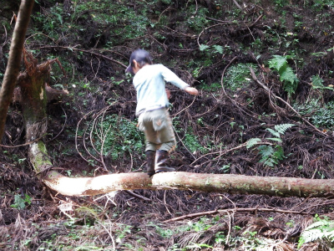
11：00 舗装道路から山道に入ったところでは、スタッフがまだ後ろの子がまだ来ないからと声をかけると、先に来た子が倒木の綱渡りをしたり、木の棒を持って追いかけっこしたりしていた。後ろの子は相変わらずマイペー
ス。遅れていた子も分かれ道に到着したが、前か
ら倒木で遊んでいた子がそのまま遊びを続けるの
で、みんなその場で遊びだす。スタッフはそれを
見守るだけで特に声をかけない。そのうち子ども
から「いつ進むの？」と聞かれ、「みんなが行こうって言ったらね」
と言うと、じゃあ行こうと進みだす。
この先結構急な階段道をひたすら歩く。みんな急
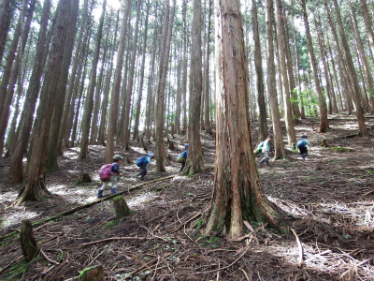
な面も慣れているようなので、歩くのは早いし、
どんどん登って行く、少し遅れた子を見ながら先
の子は途中止まってくれる。来たことがある子が
この先もう少しで明るくなったところが「頂上だ
よ」と教えてくれる。スタッフは中間で先頭も後尾
も見ながら進む。
11：40 先頭の子が頂上に着いた頃、スタッフ
が駆け上がり先頭の子に、奥はハチの巣など確認していないので行かないことと注意して、最後尾のこのところまで戻って、上がって来る。先に着いた子は、お弁当を広げ食べ出していた。私たちが遅れて到着すると、奥はまだスタッフが蜂の巣など確認していないので行かないでねと注意してくれる。ひとり奥へ行こうとするとダメだよと再三注意してくれる。スタッフとの信頼関係がみえる。
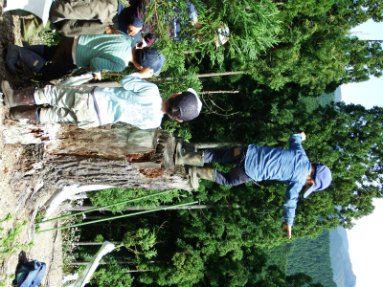
12：00 ご飯を食べた子たちが、さらに上のひらけたころの
切り株のところに行って、順番によじ登って、鳥になる。周り
の山々が見渡せるので、やまびこを試してみると、帰って来る。
しばらく、周辺を散策したり、やまびこを楽しんだりする。ひ
とりの子は、この近くまで来て、やっとご飯を食べだす。
12：20 スタッフが時計を見て、帰りに時間だとみんなを促
す。まだご飯途中の子には、早く食べて欲しい旨を伝える。全
員が帰りの準備ができたことを確認し、下山する。やはり早い
こと遅い子がいて、だんだん離れて行く。最初はスタッフが声
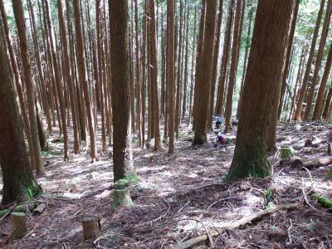
をかけて、先を歩く子に声をかけていたが、その
うち前の子がどんどん進んで見えなくなる。先を
行く子どもたちは、どんどん下に降りて言った頃、
スタッフが慌てて、駆け下りて来てストップをか
ける。結構急な斜面で、登って来るように指示す
る。全員が揃ったところで、子ども達にとても危
険であったこと、スタッフが見えなくなるところ
に勝手に行かない約束を破ったことを伝え、考え
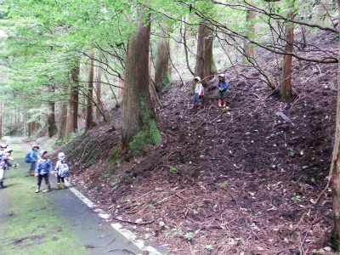
てもらう時間をもつ。
13：00 元の道に戻れない感じなので、スタッ
フが急斜面を下り確認しながら、なんとか舗装道
路に降りる。子ども達は、急な斜面を下りきって、
少し安心した感じで、みんなが待っているところ
に向かう。
13：20 洞窟コースのみんなと合流して、読み
聞かせに加わる。
視察を通しての感想
今回、私が山のコースを選んだのは、スタッフが男性だったので、子ども達にどんな言葉がけをし、どんなふうに関わるかをみるためです。実際、同行して、彼の言葉掛けは、子ども達への指示ではなく、考えるきっかけを与える言葉掛けでした。それは普段私が言葉掛けしているのと、そんなに大差はないと感じました。そのうち、いくつか今後使ってみようと思った言葉掛けをピックアップすると先頭と最後尾が離れてしまった時、先頭の子ども達に、「そんなに離れたらみんなが見渡せないよ。どうしたらいいかなぁ」子どもが川の横の倒木に乗っていた時「そこから落ちたら、痛いだけで済まないと思うし、やまちゃん（スタッフ）も助けに行けんわ」子どもが水筒の蓋を開けられないと言って来た時、スタッフが開けるのではなく「誰かこの水筒の蓋を開けられる人」と、他の子どもに開けてもらっていた。スタッフに、リュックの中を見せてもらったら、絵本、救急用品、洗浄用の水、ロープ、スタッフ用ナタ、子ども用ナタ、ナイフ、ポイズンリムーバーなどで、私たちが普段持っているものと大差ありませんでしたが、ナタは今後持っていても良いかなと思いました。子ども達は森の中にいることにすごく慣れていて、すぐに自分の世界に入れるし、何もなくても遊ぶ力がありました。また、スタッフとの信頼関係もできている感じが随所に見られました。帰り道、スタッフが子ども達を見失い、道に迷ってしまったのは、スタッフも子ども達も慣れと過信からくるヒヤリハットだと思いました。少人数のグループでもスタッフは必ず２名以上必要だと思うし、スタッフが見えないところへ行かない約束は、もっと厳しく伝えても良いと感じました。私たちが実施する場合にも、子どもの位置の把握や約束の念押しをすることが大切だと感じました。子ども達が熊鈴をつけているのは、子ども達の位置情報を知る手段でもあることも学びました。智頭町の森は、人工林で杉やヒノキが割と狭く生えているので、下草や雑木がほとんどなく、植生や虫や鳥などの生き物も少ないと思いました。私たちが活動している里山と比べると、多様性について、ちょっと物足りなさも感じました。しかし、この時期でも、森の中を自由に歩き回れる利点はありました。子ども達は、大人でも急だと感じる斜面を登ったり下りたりすることで、体力や平衡バランスは格段に育つし、達成感や自己肯定感はすごく感じていると思います。今回を含め３回の森のようちえんを視察して、どの園も子どもを見守ること、否定しないこと、信頼することや、子どもの育ちについて大切にしていることは、共通している点が多々ありました。「てくてく」は元小学校の先生が、スエーデンの森のようちえんを視察して始めた森のようちえん、「ピッコロ」は幼稚園の先生が、保育を突き詰めて言ったら森に行ったという森のようちえん、「まるたんぼう」は保護者がこんな森で子育てできたらという思いで立ち上げた森のようちえんということで、大筋は共通していましたが、細部の子どもとの関わりが微妙に違っていました。どれが正解かはわかりませんが、今後私たちが自然保育で、子どもたちのどこを育てたいのかを明確にし、スタッフで共有する必要があると感じました。私の立ち位置は、保育士ではなく、自然案内人ですが、年数回の森のようちえんで、子ども達にはセンスオブワンダーはもちろんのこと、心の育ち、体の育ちや非認知能力の発達についても考慮する必要も感じています。
藤井園長報告
感想：2回目の「森のようちえん」の視察であった。前回のピッコロは中島久美子代表の保育現場の中で感じる違和感や大人が先導してしまう日々の活動に危機感を持って始めた「子どもを信じてまつ保育」に感銘した。季節を通して同じ森で過ごす事。保護者がスタッフとして真剣に向き合い検討を重ねて作り上げる力強さを感じた。今回は数か所の候補地の中をバスで移動する形でありやんわりとした雰囲気、時間の流れが印象的であった。私は山のコースを選んだが一人のスタッフで8人を引率する怖さを感じた。その反面、子どもを信じ、子どもも大人を信じる信頼関係の深さを目の当たりにし、スタッフ同士の毎日のふり返りや反省が繰り返され3年掛けてお互いが信じあえる関係性が築けてきたとのことだった。しかし今回その信頼関係の安心感に遭難しかける事態が発生した。少人数であろうとリスク管理としてスタッフが2名は必要だ。他人ごとでは無く命を預かる保育者である事が一番の使命だと痛感した。又、まるたんぼうを立ち上げた西村早栄子代表は林業に関する仕事から「山村子育て」をしたい思いで移住し、その後の積極的に行政との繋がりをもち行政まで巻き込む活動を展開している。運営に関して強い信念を行動に起こす力強さを参考にしたい。今回はお会いできなかったが、今後、直接話を聞ける機会があったら参加したい。今回の智頭町の杉林に感動し、その土地の自然環境の特徴を活かすことを学んだ。
今後の活かし方：2つの森のようちえんを視察したことで、改めて自然環境の保育の重要な役割を確信し、町の中の自園における自然保育をどう展開していくのか、園庭環境や室内の環境作り、園周辺の連続性も含めて職員と意見交換を交わしていきたい。また、見守る中でも、日本人としてのマナー、礼儀命を大切にすることは教育の中で伝える必要性がある。今回の視察で心を動かされたのは、身近な自然を楽しんで遊べる事が地元愛に繋がり、金沢を好きな、日本が好きな子どもに育つのかもしれない事である。今後もこの視察を活かし“子どもの育つ力を信じる保育”を目指します。

笠木さん報告
目的：金沢では、体験型の森の幼稚園を自然体験インストラクターさん、幼稚園、保育園、地域の方の協力で実施をしてきました。自然のなかで引き出される子どもたちの力（友達同士の協力や交流の広がり、チャレンジ精神、好奇心、想像力、観察力など）を見せていただきました。ただし、多くても月に一度の里山保育であり、より継続的に森のなかで過ごす子どもたちの様子や違い、先生方の対応を学びたいと思い、参加させていただきました。
気付き（発見・驚き）
・いきなり子どもたちが人懐こく話かけてきた。
・半袖のスタッフにハチの危険性を説明し、注意をしていた。
・９つある森のようちえんフィールドの行先を当日、決めていた。
・現地につき、２コースに分かれて、まもなく男の子が何の躊躇もなく立ちションベンを
していた。
・子ども前でマムシを踏みつけ、鉈で頭を落としたという話
・子どもたちが当たり前のように自分で解決をしようとする。
カニを見つけた3,4歳児の男の子が、「捕まえたい、どうしよう」と言うのを
そばで聞いていた。男の子は決して「捕まえて」と言わず、自分で工夫して、
捕獲しようとしていた。
遅れを取り戻すように枝を杖にして歩き始める。
・「見て！見て！」と話しかけてこない。
・小枝でバシバシと木の葉っぱを叩き落としていた。（スタッフは止めない）
・友達のリュックもビシビシと叩いていた。（スタッフは止めない）
・先に行きたい子と葉っぱを取ながらいきたい子がいて、距離がかなり離れたが、
歩みの遅い子を誘導しない。先頭を行く子どもたちに「〇〇くんがまだ来ないよう」
「どうしたらいい」と声をかける。
・子どもたちがそれぞれに森との接し方をしている。お互いにそれを認め合っている。
・危険な箇所に子どもが足を踏み入れた時のスタッフのすばやい行動
（身軽さに圧倒される。急な斜面も駆け降りる！）
・お弁当を食べる時間も場所も子どもが決める。
・帰りの時間を子どもたちが把握していた。（時間を聞かれた）
・子どもたちのスタッフへの信用の深さ
・以前は、子どもたちにもひとりひとつずつ鉈を持たせていた。
（現在は、スタッフと一緒に使用）
・切り株の上の気持ちよさ！
考察
今回の視察によって、まず学ばせていただいたことは、 「信頼」と「頼る」ことの違いです。子どもたちは信頼できる大人がいるからこそ、大人に頼ることなく自分の力を発揮できる。安心して自分を出せる。いざというときは手を携えてくれるという大人への信頼感や大人たち・友達に受け入れられている肯定感・信頼関係が、想像力やチャレンジ精神を生み出す。これらは、子どもたちの大人への人懐こしさ、山の頂上までの道のりの様子（個々がそれぞれ違うことをしながら進む）、スタッフの姿が見えなくなったとき（笛を吹いたら助けに来てくれる）というような様々な画面から見られました。自然との向かい合い方に熟知しながらも、押し付けるのではなくあくまでも見守るまるたんぼうスタッフの姿勢が、子どもたちの力を伸ばしているようです。山の危険についても、ハチに刺されないようするには、マムシが出たら、スタッフの姿が見えなくなったらとリスクマネジメントしていました。それは、今後、責任感につながることと思います。一方で敢えて危険を冒したくなるのが子どもでもあり、実際にスタッフの視界・聴界(勝手に作った言葉です)から子どもたちが消えてしまう事故が起こりました。毎日、どこかのフィールドで過ごす子どもたちの慣れと皮肉にも信頼が約束事を破らせたのかもしれません。子どもたちと自然のなかに入る都度、再認識させる工夫も必要かもしれません。

文科省の幼児教育方針では、「健康」「人間関係」「言葉」「表現」「環境」が五本柱になっていますが、今回の視察を通じて感じたことは「肯定感」「自立」という言葉でした。幼児教育の専門家ではありませんので間違っているかもしれませんが、この五本柱は、「生きる力」を養うためのものであり、方法であり技術的な要素かと思います。五本の柱を「生きる力」に活かすために必要なのは自己肯定感と考えています。それは、お互いを認めあう人間関係を作り、言葉や表現力にも広がっていきます。子どもたちの自由度の広がり、個性を活かせる「森のようちえん」では、五本の柱の源となる力「肯定感」が得やすいのかもしれません。そこにはスタッフとの信頼関係がとても大切になってくるかと思います。また、その肯定感は、いずれ大きな花になるときや小さいながらも咲き続ける花になるときが来るのではと思います。
角間で実施してきた森のようちえんとの違いでは、子どもたちが森を特別な場所として認識をしていないことです。迷わず立ションベンや初めての発見等が少ないのか「見て！見て！」と話しかけてきませんでした。そして、大人からの声掛けもまったくあてにしていません。目的地までどうするか自分自身に任されていることを知っているようでした。
あらためて思ったのは、教材やおもちゃには、そもそもそれぞれに目的があります（例えば、形を覚えようなど）。自然のものは自由です。ゴールはなく、どんな使い方も想像も子どもの自由です。すべてが「ピンポン！」の正解です。「ブー、ブー」のやり直しはありません。やり直しも自分で決めます。それも肯定感につながっていくように思いました。

【洞窟のコース】
蔦原インストラクター報告
守るのは簡単じゃない。「信じて待つ」ができないのはなぜか。自分が不安だから、先走って言葉や思いを与えすぎているのではないか。森で出会う大人として、これからどう関わるべきか。自分の「与えすぎ」を見直すきっけに
保育士ではない私にとって、初めてや数回しか会ったことがない子どもたちを「見守る」ことは簡単ではない。いつも森あるきの時の漠然とした不安。言葉がけや態度に迷う時、保育士さんの言葉に救われることがある。
自分から発見してほしくてぐっと我慢する時、少ない数のものをとりあってけんかが始まった時、毎日子どもたちに接しているわけではない、インストラクターの私の迷い。その日2～3時間しか一緒にいない私だからこそ伝えられること、待てばいつか子どもたちが自分でわかること、普段の様子がわからないので、揺れる時があるのだ。
今回のまるたんぼうさんは保育士さんによる森での保育なので、その見守る姿勢を学びたいと思って視察に臨んだ。
集合場所でのミーティングではいつもと違う様子の子の情報の共有（頬が腫れているなど）があった。今から森へ入れば怪我や体調の変化があるかもしれない。虫刺されで、腫れたものか、元々なのか。今までも暑い日に頭が痛い、と言った子が前日までお休みしていた子だったこともあった。いつも先生方は確認しておられるだろうが、出発前にこちらから聞くべきことなので次回から実行しようと思う。
まるたんぼうのやまちゃんの「子どもたちは大人が大好きなのです。やいやい、言う人がいないですから」の言葉に軽い衝撃を受ける。そうか、大人も仲間のひとりなのだろうなあと感じながらも信じられない気持ちだった。
気配を消さなければと離れすぎて、朝の会での会話が聞こえにくかったのが残念。もっと近くに行くべきだったと後悔した。園舎がないだけでここは幼稚園。気持ちの良い風と川のせせらぎの中、ギターに合わせてどんぐりころちゃんの歌や振り付けで体を動かしている。
大きな声のあいさつや危険回避の注意などはなかった様子。活動中もハチが周りを飛び回っていても先生の声をかけや子どもたちが怖がって声を上げることは一度もなかった。車から降りてきた来訪者の私たちに子どもたちが「ここハチいるから」と声をかけてくれたくらいだ。
この日は山のコースと洞窟コースの2つに分かれての活動だったので、人数が多い洞窟コースを選んだ（17人に先生3人）。行きも帰りも思った通り、前後の間がかなり空く。後ろを急かす様子はなく、前が待つこともあったが、基本子どもに合わせて、真ん中にいる先生が前後に動いて連絡を取り合っている。
途中、リュックの持ち合いっこが遊びになったようで「もってあげる」と何個も人の荷物を担ぐ子にも先生は何も言わない。自分で持ちなさい、と普通は言ってしまう光景。飽きた子が私に「もって」と言いに来たが、ごめんね、自分の荷物があるから持てないと断ると、その場に放置して行ってしまった。先生に知らせると、あとで本人が取りに行ったようだが、人の荷物を持っていた子も本人も、先生には何も言われていない様子。何度も自分なら、ひとこと言ってしまうだろうと想像した。言葉で言わなくても毎日の外歩きでリュックは必要なもの、ちゃんと子どもはわかっている。
ゴール前の川の橋は少し朽ちていて、スタートからずっと私の手を握っていたTくんはそのまま一緒に渡りたがっていたが、ここは一人ずつかな、と言ったらすぐに手を放して歩き始めた。初めての場所だったようで渡れない。私が見守る中、川に下りた先生が下から手を差し伸べ、渡ることができた。
放置ではない見守り。不安な子にはそばにいてあげる、崖の上でお弁当を食べている子には下で控えている。もちろん倒木渡りや崖のぼりでは危険と思われる状況では「ひとりが登ってからね」と声をかけ、自らも登って確認していた（危ない、と言葉で教えるわけではない）
先生方も楽しんで洞窟に入り、見守りながら子どもの前で、ナイフで木を削ったり、木登りをする。その間も3人の先生方はお互い、「ここおねがいします」と会話をしている。3週間前に来た研修生の先生もその役割をきちんと果たしていた。森へ来て特別なことをするわけではなく、場所が空の下なだけ。自然との付き合い方やルール（先生が見えるところにいる、森の服装など）は最小限にして、あとは子どもたちに任せている感じ。
おままごとのおもちゃはないけれど、団子を作りやすい土を知っていて、丸めてシダの葉でくるみ、お皿は切り株でお団子屋さん。滑り台や遊具はなくても杉の倒木がジャングルジムになっている。好きな時間にお弁当なので遊びを途中でやめることもなく、満足して遊びきることができる。森の時間が長いのでおままごとに飽きた女の子たちも杉の倒木を上り始めた。
おもちゃや道具の与えすぎ、知識や遊び方を教えすぎてはいないか。その場にあるもので工夫すること、新しい遊び方を考えることはとても自由だ。子どもの発想や遊びを奪っているのは大人かもしれない。不便と思っているのは大人の方だ。子どもは勝手に自由に生み出している。かまってあげないと遊べない子は大きくなったら指示待ちの大人になってしまうのではないか。
全体を通して驚いたことは、子どもの年齢差を感じなかったことだ。4月はかなり大変だったことは想像できるが、5か月経って、おそらく3歳児であろう小さな子も、自分でお弁当水筒の入ったリュックを最後まで自分で持ち、お弁当を広げて片づける姿があった。
いろんな園の子どもたちを見てきたが、異年齢グループではできることできないことがあると、この子は年少だろうなとわかる。3歳だからとか、4歳にしてはこうだな、など決めつけてしまっていた気がする。その年齢に合ったこと、できること、知ってほしいことを選んで「教えて」いるからではないだろうか。
ここは、その子のペースで育ちを待つ保育だと実感した。行き帰りの道中、私の手を最後まで握り続けていたTくんは名前を尋ねても返事が返って来ず、向こうから話しかけてきた言葉もはっきりしないので会話にならなかった。私と一緒にマイペースに歩く。遊び場に着くと何かするでもなく、お友達の間を行き来している。一緒にこれしよう、とかまってしまいたくなるところだが、彼にとってはそれが遊びなのか、ニコニコと楽しそうだった。どの子も自由に自分の時間を過ごしていた。
智頭町の地域の方や行政（洞窟周辺は町の所有らしい）が自由に使える場所を提供し、いろいろな場所でたくさんの人や出来事と出会う子どもたち。ここまでのカタチになるまで10年弱。地域全体での見守りや思いの共有は簡単ではなかっただろうと想像できる。人数が多くなって2園目ができ、入園させたくて移住する家族のいるとのこと。求められている森のようちえん事業は今後もっと日本全国に広がっていくだろう。
さて石川県ではこれからどうなっていくのか。私はなにができるのだろうか。
今回の視察は子どもたちの周りの大人がどう関わるか、考えるきっかけになった。木登りは「危ない」、手が真っ黒は「汚い」、ハチは「怖い」、トイレは洋式でないとできない・・・大人がそう教えてしまったのではないだろうか。これから子どもたちが出会う1つ1つのことに先入観を与えないよう、心にとどめ、自分のあるべき姿を探してみようと思う。
自然の面白さや不思議なことを知ってもらいたい、そのきっかけを与えることが私の役割だと思ってきたが、さらに先生方と思いを共有し、一緒に楽しみながら子どもたちの力を見守る存在でありたい。
最後に、今回の視察はまるたんぼう見学の時間はもちろん、その後の車中での振り返り時間が有意義だった。藤井先生の保育士として、日本人としての礼儀は教えたいとのお話に共感し、先輩インストラクターの木谷さん、河崎さん、木村さんから伺った他の森のようちえんとの違いなどが興味深かった。
木村さん報告
・当日概要
朝9時。安藤家Pには、園児たちが続々とやってくる。スタッフたちは、園児の情報共有や欠席などの確認、視察の受付などでバタバタとしている。小さいホワイトボードを囲んで運転手さんも入れて情報共有。森のようちえんの14時までのことだけではなく、もちろん送迎に関して聞いただけでも「現地に迎え」「集合場所に迎え」「ハウスに迎え」「鳥取駅に迎え」などいろいろあるようだ。スタッフ間はメールなどで情報共有、保護者へも、今日はどこのフィールドを利用してるかなどをメールで送っている。
視察日は「あざみ」という集合場所から10分程度のフィールドへ。
このフィールドは30年ほど前のふるさと創成事業でつくられたバンガロー跡地を好意で借りている。
スタッフが現地の安全確認を終えて合図すると園児がバスから走り下りる。
小さな川の横の桜の木の前で朝の会。
やまちゃんのギターでの歌や園児が手をあげて言いたいことを話していた。
今日はお散歩の日。洞窟と山の方のどっちへ行きたいか。
洞窟は17名（スタッフ3名）、山は8名（スタッフ1名）。
スタッフはそれぞれ園児の人数で別れて向かう。
・洞窟のコース
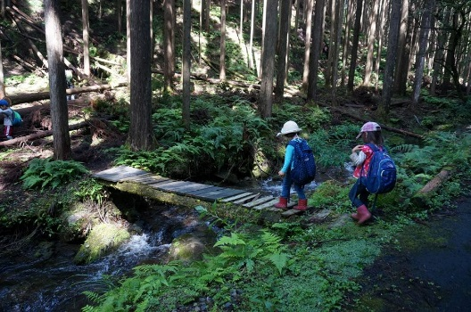
杉林の苔むした林道をすすむ。わたしの前を歩く女子3人組はやたらゆっくり。なんでかというと、おままごとの配役でもめているらしい。気配を消さないといけない視察メンバーなので、ちょっと離れて歩いていると、別の女の子が「これすっぱいよ」と葉っぱをくれる。「はい、カタガミ！」※かたばみ
人のリュックをかつぐ遊びになったり、手をつな
ぎたいのにつなぐ人がいないと泣いたり、いいよ
と言ったりしながら、目的地の洞窟前の木の橋を
渡る。「ちょっと怖いんだよね～」と渡る。
最後尾の女子とともに、かなり遅めについたので、
先についていた園児たちは、すでにお昼ごはんを
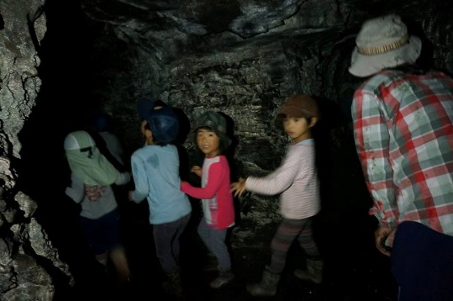
食べたり、洞窟に入ったり、倒木に登ったりしていた。わたしもあわてて洞窟に入る。この洞窟は坑道跡で奥行き25メートル高いところで180センチ。奥は二股にわかれるが少々の水たまりがあるのみで安全。しかし真っ暗。一番奥にはコウモリ3匹がぶらさがっていて、時々、むかってきて威嚇してい
る。園児たちはヘッドライトや懐中電灯を持参し
ているツワモノもいて、洞窟探検を楽しみにして
いる様子がうかがえる。
私が携帯のライトで照らしてしまったので、普段
よりよく見える光景に興味津々になってしまった
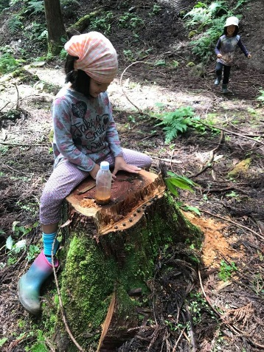
園児に後ろから押されて、コウモリ最前線で動けなくなり、
しばらくコウモリ観察。
ようやく脱出すると、すでに昼ごはんが終わった女子はおま
まごとをはじめていた。切り株のお店に泥を丸めた商品を並
べたり、苔の団子の団子屋さんも。ひとりの女子が「お店や
さん、やってるんだから買い物に来て」って言っていたけど、
おままごと女子以外は、みんな各自に自由に好きなことをし
ていた。泥団子の女子はペットボトルの遊び水におがくずを
入れて、いい匂いと言っていた。
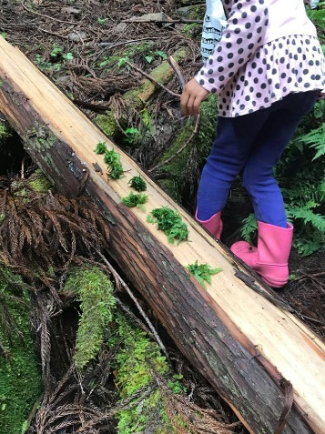
お昼ごはんはお昼以外でも好きなときに食べていい。遊ぶ前
に食べる、遊んでから食べる。遊びに夢中なって食べ忘れる
園児もいるそうだ。蔦原さんによれば、当日、崖の上でごは
んを食べていた園児には、すっとスタッフが近寄り見守って
いたそうだ。
ほぼ昼食が終わるころには、はじめは男子だけがやっていた
杉の倒木のぼりに女子も参加。すこし滑っている表皮のスギ
をモノともせず、楽しんでいた。倒木ではスタッフも一緒に
登ったり、下で見守ったりと終始つきそっていた。
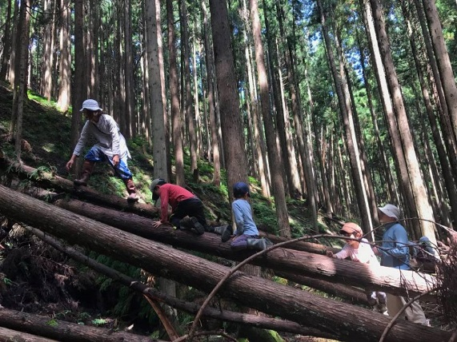
時間になり、スタッフの「帰ろうか～」という
やわい声かけで、リュックを背負って帰る。忘
れ物はないか、など、大きな声の確認はされて
なかったけど、見回しても忘れ物らしきものは
なく、さっきまで転がっていて気になっていた
水筒もしっかり持ち帰られていた。
帰りはスムーズに戻り、帰りの会をはじめる。
山コースの方は戻りが遅くなっているようで
洞窟コースだけで絵本をよみはじめた。「あらいけのしょくたく」という野菜嫌いのこどもの話を、ウクレレをつかった即興の歌で読み聞かせ。途中から戻ってきた山コースも合流。
山コースで起きた反省事項を園児と共有。勝手に大人の見えないところに進んでしまって危険な状態になったことを話す。
14持に間に合うように安藤家Pへ帰る。解散。
・感想
「信じて見守る保育」
上越市のてくてく、北杜市のピッコロ、智頭町のまるたんぼう。まるたんぼうは3つ目の視察地。てくてくでは、初めて自然の中の保育を目の当たりにした衝撃、ピッコロでの園児の心の機微をすくいあげるような保育士の行動と保護者とのつながりの強さなどの衝撃。3園とも、大人の見える範囲で遊ぶ、見守る保育は共通ではあるが、まるたんぼうが特徴的だったのは、自由さだった。ひるがえせば、園児の自立。
持ち物の確認、お弁当の食べる時間、遊び方、散歩に出かけるとき帰るとき。
棒を持って遊んでもいいし、お弁当を食べるのも好きな時間でいい。
4月には1日中泣いている年少さんがいて、年中さん年長さんが声掛けをして、少しずつ馴染んでいく。園児同士も決して助けすぎず、でも本当に困っている園児には、すっと助けが入る。
ただ泣いていても誰も助けてくれないが、本当に困って泣いているのを園児たちはしっかりわかっているとのことだった。
スタッフや見学者にも、むやみに声掛けすることなく、園児は園児で、フィールドを自由に遊び場にしていた。
・スタッフ研修の待遇
まるたんぼうには、有給の研修制度があるようだ。洞窟コースのスタッフ、こんまりちゃんは、神奈川県出身で「ふつうの幼稚園はあわないかなぁ」と近隣の自然と関わる子どもの遊び場や森のようちえんフォーラムなど参加し、まるたんぼうに来たということだ。9月から来年3月までの研修期間で森のようちえんを学び、将来は自分で立ち上げたいということだ。
・山コースの問題
森のようちえん「まるたんぼう」での大きな3つの約束
①大人の見えるところで遊ぶ
②帽子、長そで、長ズボン、長靴などの服装
③動植物など危険なもの回避が前提としてある。
帰りの会で再確認。
やまちゃん（山コース引率スタッフ）の話の内容は相当危険なのに、怒るでもない、わりとフレンドリーな感じのままだったので、命の危険に関することはもっと真剣さを出したほうが伝わるのではと感じた。
まるたんぼう代表の西村さんのお話しを聞けるともっと西村さんの思いがわかったのかと思うが、まるたんぼうは、「森の中で園児にのびのびと過ごしてほしい」「自立」ではないかと思う。

